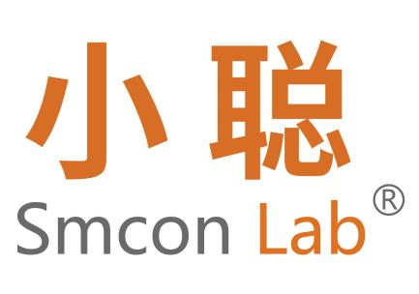
THIN DIS
超薄磁力搅拌器

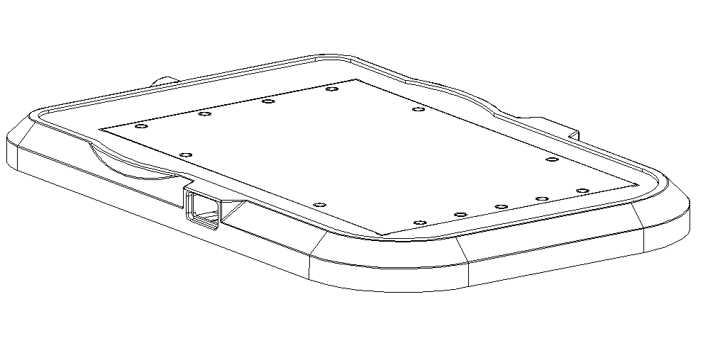

上海小聪科技有限公司

前 言
尊敬的用户：
感谢您使用我们公司的产品。为了确保您能正确的使用本仪器，请您在使用前仔细阅读本操作手册，并在操作手册的指导下安全使用本产品。请妥善保存手册，以便需要时快速阅读。
本书版权属于上海市小聪科技有限公司。未经本公司许可，禁止任何人转载或复制。

开箱检查
用户第一次打开仪器包装箱时，请对照装箱单检查仪器和配件，若发现仪器或配件错误、配件不齐或是不正常，请与销售商或生产商联系。
如果您有其它的建议或者问题，请您立即拨打我们公司的电话(+86)021-66693788，我们将竭诚为您服务。

文件版本：2022年8月 第2版

符号说明
一般危险。
注意磁场危险，使用时需考虑磁场对周边环境的影响，如数据存储器、心脏起博器等。

该符号所标识的信息对于操作者的健康和安全至关重要。违反该符号标识的操作将有可能对您的健康或人身安全造成危害。

该符号所标识的信息对于确保仪器的有效工作和使用非常重要。违反该符号标识的操作将有可能导致所处理的结果不准确。

安全说明
操作仪器前请认真阅读使用说明并遵守安全操作规范。
请妥善保管使用说明以便需要时查阅。

一般信息
• 使用本仪器前，请确保操作人员受过相关培训。
• 请遵守安全规范、人身安全和事故防止等相关规范。
• 电源插座必须接地保护。

仪器设计
切勿在易爆、含危险物质的环境或水下操作使用本仪器。

• 请将仪器放置于平坦、平稳、清洁、防滑、干燥和防火的台面。
• 仪器只能使用随机配置的交流电源适配器提供电源。
• 每次使用前请检查仪器和配件并确保无损，请勿使用损毁的仪器和配件。

注意以下可能产生的危险：

- 易燃物质
- 低沸点可燃物质
- 易碎玻璃容器

- 容器大小不合适
- 溶液过量
- 容器处于不安全状态

• 根据处理介质的种类，在操作仪器时请佩戴合适的防护设备；否则可能出现下列危险：
- 液体溅出
- 部件飞出
- 有毒或者可燃气体放出。

• 由于正常的运转，仪器在使用时可能温度会升高。
• 处理病原体时，请使用密闭容器在合适的通风橱中操作。请勿在易爆的环境中、危险物质或水下操作使用本仪器。
• 本仪器仅适用于对处理过程中产生的能量不发生反应从而产生危险的介质。同时被处理的物质也不能与其他方式产生的能量反应产生危险，例如光照射。
• 只有使用配件表中所列配件才能保障安全操作。
• 安装后仪器的重心必须位于仪器上。
• 需要断开仪器供电时，必须拔下电源插头。
• 电源插座必须易于操作。
• 电源中断，恢复供电后仪器会自动启动。
• 电源电压必须与仪器铭牌上所标示的电压一致。
• 请勿使用金属或者塑料膜盖住仪器，否则将导致仪器过热。
• 确保仪器和配件免受挤压和碰撞。
• 请确保仪器盘面清洁。

开箱
• 开箱检查
- 请小心拆除包装并检查仪器
- 如果发现任何破损，请填写破损报告并立即通知货运公司

• 交货清单
- 磁力搅拌器
- 适配器
- 使用说明书

正确使用
• 使用
- 仪器可用于搅拌液体介质。
• 使用领域
- 实验室
- 学校
- 药剂研究

目 录

一、基本参数和性能…………………………………………………………1
二、基本按键说明……………………………………………………………1
三、基本操作说明……………………………………………………………2
四、联机模式…………………………………………………………………3
五、清洁与维护………………………………………………………………3
六、售后服务…………………………………………………………………4

一、基本参数和性能
最大搅拌容量 | 800 | ML
搅拌速度 | 10～1500 | RPM
搅拌子最大长度 | 25 | mm
定时范围 | 5999 | S
马达最大输入电压/输出功率 | 12/5 | V/M
工作盘盘面材料 | 聚酯薄膜
允许环境温度 | +5-+40 | ℃
允许相对湿度 | 80 | ％
工作面板尺寸 | Ø100 | mm
外观尺寸 | 210×141×15 | mm
重量 | 0.3 | Kg
输入电源 | 100VAC-240VAC/50HZ-60HZ | VAC/Hz
保护等级 DIN EN 60529 | IP 21

- 基本按键说明
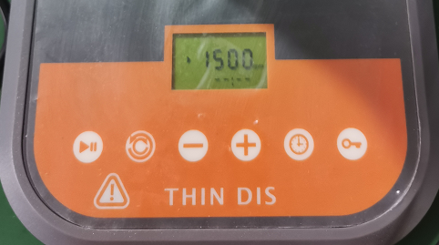

• 启停按键
- 正常状态下用于控制机器的启动/停止。

• 正反转按键
- 在运行状态下用于控制搅拌子的顺时针/逆时针转动；在单机模式下，长按进入联机模式，此时按下定时键选择成为主机或者从机，再按下启停键确认。

• 减速按键
- 正常状态下用于降低转速，每轻按一次，降低10rpm，长按则快速降低；在定时器设置模式下，用于减少定时时间；在联机模式下，若是从机则减小从机地址编号。

• 加速按键
- 正常状态下用于增加转速，每轻按一次，增加10rpm，长按则快速降低；在定时器设置模式下，用于增大定时时间；在联机模式下，若是从机则增大从机地址编号。

• 定时器按键
- 短按进入定时器设置模式，通过加减键改变定时时间。再按下定时键，此时可以调整转速。调整完毕后按下启停键，机器将运行并倒数计时；在联机模式下，在主机与从机之间转换。

- 长按定时器，可进入正反转时间设定。长按后出现正反转图标，此时可设定逆时针旋转时间。设定完成后再短按一下，正反转图标消失，此时可设定顺时针旋转时间。设定完成后按启停键，机器就按设定好的时间进行正反转搅拌。取消正反转时间设定只需将上述时间设定为0即可。

• 锁键
- 按键操作的锁定或解锁；在主机模式中长按，则能使主机和所有从机退出到单机模式；从机模式中长按，则能使这个从机退出到单机模式中。

- 基本操作说明
- 连接电源（电源电压必须与仪器铭牌上所标示的电压一致，上电后默认工作在单机模式）
- 将磁力搅拌子放入一个磁场可以穿透的容器，然后加入待处理的介质
- 将容器放置在工作盘面的中央
- 使用加速和减速按键调整搅拌转速
- 按下正反转按键选择正反转模式，在该模式下，每次改变方向时暂停5秒
- 按下时间按键，使用加速和减速按键调整时间；长按时间按键，可调节正反转时间。
- 按下锁定键，显示屏第一排显示钥匙图标，此时所有按键被锁定，再次按下锁定键钥匙图标消失，恢复其他按键功能

注意：在停止运行时，最好关闭电源，防止线圈发热。

四、联机模式
将机器背后的USB口推出，连接至另一台机器的USB口，而后进行联机设置。
注意：必须设定一台机器为主机。

• 主机联机
- 长按正反转按键
- 按住定时器按键，显示屏幕显示Address 1（若Address不为1，按住减小按键或增大按键，设置主机地址）
- 按下启停键，主机模式成功
- 长按锁键，解除主机模式，退出到单机模式

• 从机联机
- 长按正反转按键
- 按住定时器按键
- 再次按住定时器，按住减小按键或增大按键，设置从机地址Address 2；Address 3（最大为9）
- 按住启停按键，从机模式成功
- 长按锁键，解除从机模式，退出到单机模式

在联机模式下，通过调整主机的转速、正反转及定时功能来控制从机的相关功能。

五、清洁与维护
• 清洁前请将仪器断开电源
• 勿让潮气进入仪器
• 勿将电子设备放置于清洁剂中
• 请戴佩好防护手套
本仪器表面如有污迹，可用软布沾清洁膏清洗。

在仪器进行清洗时，必须切断电源。
清洗仪器上的锥孔时严禁将清洗剂滴入孔内。
仪器表面严禁用腐蚀性清洗剂清洗。

本仪器无需特殊保护。只会出现零部件的自然磨损及磨损后由于一些难于确定的、不可测的原因引起。

六、售后服务
a）保修内容
本仪器自交货之日起2个月内，对因材料和制造方面的缺陷引起的故障，本公司将负责保换。
本仪器自交货之日起12个月内，对因材料和制造方面的缺陷引起的故障提供修。
在保修期内，本公司将对被证明是有缺陷的仪器有选择地进行修理或更换。
保修的产品必须由用户送至本公司确定的维修部门。对于仪器从用户送往维修部门的运费由用户自行支付。本公司承担将仪器返回用户的运费。
对于保修期外的修理，本公司将适当收取维修的成本费用。

如需维修服务,请使用原包装箱妥善包装后将仪器寄回。如原包装不存在时请采用合适的包装。在送检您的仪器之前，请先清洁并确保仪器内无任何对人健康有害的物料残留。

b）保修范围
上述保修不适合于因用户使用维护不当、在不符合要求的条件下使用、未经授权擅自维修或改装而引起的损坏。保修不包括零件的自然磨损，也不适用于由于过失、不当操作或者未按使用说明书使用和维护引起的损坏。

上海小聪科技有限公司
地址：上海市浦东新区祥科路58号1幢5层501-5室
全国服务热线：086-021-66693788

